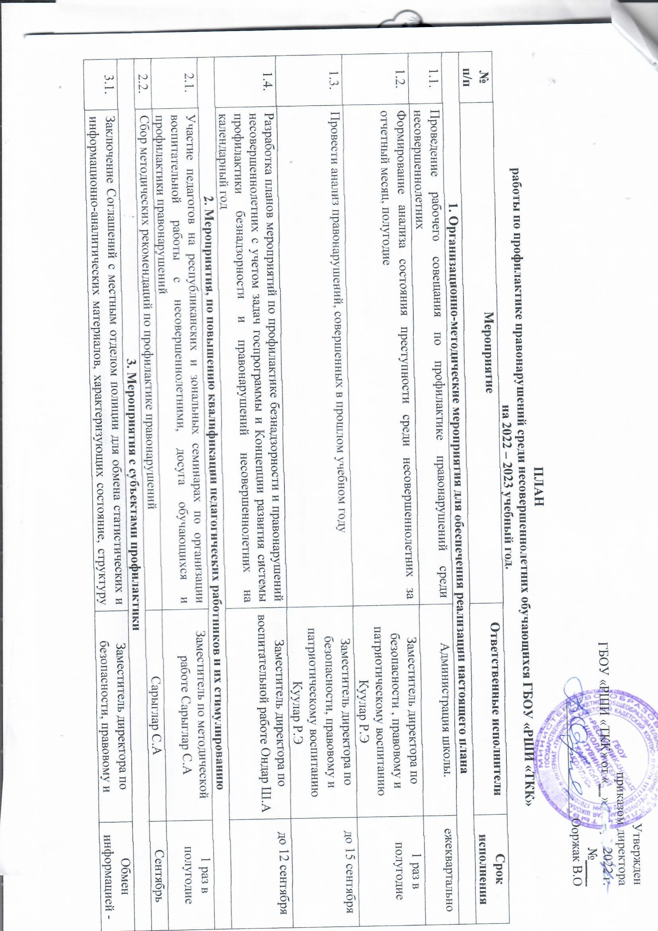

Утвержден
приказом директора
ГБОУ «РШИ «ТКК» от «__» января 2022 г.
№____
__________________Ооржак В.О

ПЛАН
работы по профилактике правонарушений среди несовершеннолетних обучающихся ГБОУ «РШИ «ТКК»
на 2022 – 2023 учебный год.
№  п/п | Мероприятие | Ответственные исполнители | Срок  исполнения
1. Организационно-методические мероприятия для обеспечения реализации настоящего плана
1.1. | Проведение рабочего совещания по профилактике правонарушений среди несовершеннолетних | Администрация школы. | ежеквартально
1.2. | Формирование анализа состояния преступности среди несовершеннолетних за отчетный месяц, полугодие | Заместитель директора по безопасности , правовому и патриотическому воспитанию Куулар Р.Э | 1 раз в полугодие
1.3. | Провести анализ правонарушений, совершенных в прошлом учебном году | Заместитель директора по безопасности, правовому и патриотическому воспитанию Куулар Р.Э | до 15 сентября
1.4. | Разработка планов мероприятий по профилактике безнадзорности и правонарушений несовершеннолетних с учетом задач госпрограммы и Концепции развития системы профилактики безнадзорности и правонарушений несовершеннолетних на календарный год | Заместитель директора по воспитательной работе Ондар Ш.А | до 12 сентября
2. Мероприятия, по повышению квалификации педагогических работников и их стимулированию
2.1. | Участие педагогов на республиканских и зональных семинарах по организации воспитательной работы с несовершеннолетними, досуга обучающихся и профилактики правонарушений | Заместитель по методической работе Сарыглар С.А | 1 раз в полугодие
2.2. | Сбор методических рекомендаций по профилактике правонарушений | Сарыглар С.А | Сентябрь
3. Мероприятия с субъектами профилактики
3.1. | Заключение Соглашений с местным отделом полиции для обмена статистических и информационно-аналитических материалов, характеризующих состояние, структуру и динамику подростковой преступности правонарушений | Заместитель директора по безопасности, правовому и патриотическому воспитанию Куулар Р.Э | Обмен информацией - ежедневно
3.2. | Организация и проведение мероприятий по соблюдению комендантского часа с инспектором ПДН | Заместитель директора по безопасности, правовому и патриотическому воспитанию Куулар Р.Э | Ежеквартально
3.3. | Проведение рабочих совещаний по профилактике правонарушений среди несовершеннолетних с обсуждением актуальных проблемных вопросов | Заместитель директора по безопасности, правовому и патриотическому воспитанию Куулар Р.Э | Ежемесячно
4. Мероприятия с родителями (законными представителями) обучающихся
4.1. | Проведение единого дня родительского всеобуча по повышению правовой грамотности и чувства ответственности родителей за своих детей (род собрания) | Администрация школы. | Октябрь, январь, май.
4.2 | Родительские собрания .  Индивидуальные беседы с родителями | Классные руководители | 1 раз в четверть.  По необходимости
5. Мероприятия, направленные на выявление неблагополучия среди несовершеннолетних
5.1. | Проведение тестирования, в рамках первичного мониторинга психологического здоровья обучающихся по выявлению и определения девиантного поведения обучающихся | Социальные педагоги Хертек Е.Л, классные руководители, педагоги-психологи Фиклистова Л.Г | сентябрь – октябрь  март
5.2. | Проведение консилиума:  - Постановка на учет несовершеннолетнего;  - Составление индивидуальной программы сопровождения;  - Индивидуальное сопровождение. | социальные педагоги , классные руководители, педагоги-психологи Фиклистова Л.Г, Тюлюш Л.С | По мере необходимости
5.3. | Сформировать банк данных детей и семей, состоящих в группе риска и на различных видах профилактического учета | Социальные педагоги , классные руководители, педагоги-психологи | Ежемесячно
5.4. | Работа Штаба воспитательной работе на уровне директора с детальным рассмотрением каждого случая совершенных несовершеннолетними противоправных действий, с определением причинно-следственных связей | Директора, социальные педагоги, классные руководители , родители. | По плану/по мере необходимости
5.5. | Назначение общественных воспитателей/наставников из числа педагогов-мужчин, председателей Советов отцов и мужчин и авторитетных мужчин сельских и городских поселений из числа знаменитых спортсменов и деятелей культуры над детьми состоящими в группе риска и на различных видах профилактического учета | Директора, заместители директоров по воспитательной работе, социальные педагоги, классные руководители | По фактам совершенных правонарушений
5.6. | Вторичный мониторинг психологического здоровья | Фиклистова Л.Г, Тюлюш Л.С  Хертек Е.Л | Ежегодно Февраль-март
5.7 | Подведение итогов работы с индивидуальной программой сопровождения, снятие с учета детей «группы риска» по результатам сопровождения | Фиклистова Л.Г, Тюлюш Л.С,  социальный педагог. | Ежегодно
6. Мероприятия, по профилактике правонарушений среди несовершеннолетних
6.1. | Провести анализ потребности несовершеннолетних в канцелярских и иных принадлежностей, способствующих плодотворному учебному процессу | Классные руководители . | Сентябрь
6.2. | Проведение профилактической акции «Сообщи, где торгуют смертью», «Дети России» среди учащихся 8-11 классов  Всероссийский День трезвости | Ондар Ш.А зам по ВР  Классные руководители, воспитатели | Март  Сентябрь
6.3. | Проведение информационной акции по профилактике безнадзорности «22 часа. А ваш ребенок дома?!» в местах массового скопления людей | Заместители директоров по воспитательной работе Ондар Ш.А, социальные педагоги | Ежемесячно
6.4. | Проведение информационной акции по профилактике краж сотовых телефонов «Защити свой сотовый?» | Заместители директоров по воспитательной работе Ондар Ш.А классные руководители ,воспитатели | Сентябрь-октябрь  Март  Май
6.5. | Организация мест для хранения сотовых телефонов в учебных кабинетах | Классные руководители | Постоянно
6.6. | Мониторинг занятости детей, состоящих на профилактических учетах | Социальные педагоги , классные руководители, воспитатели | Ежеквартально
6.7. | Участие в межведомственной оперативно-профилактической операции «Каникулы» | Ондар Ш.А  Куулар Р.Э  Галсандоржиева О.А  Куулар А.А  Монгуш С.Э  Социальный педагог, психологи | Зимние, весенние, летние, осенние каникулы
6.8. | Создание на официальном сайте образовательной организации разделов, посвященных профилактике правонарушений среди несовершеннолетних | Программист Херел Т.В  Куулар Р.Э | Постоянно
6.9. | Профилактические тематические недели по предупреждению правонарушения | Ондар Ш.А, классные руководители | Ежемесячно!
6.10. | Родительское собрание «Профилактика правонарушения» | Классные руководители | Октябрь  Март  Май
6.11. | Беседа наркотики и «ПАВ» и их последствия | Классные руководители, воспитатели | ежемесячно
6.12. | Беседа самовольных уходов, и их последствия (для детей состоящих на профилактических учетах) | Воспитатели | ежемясячно
6.13. | Я несу ответственность «За имущество» | Классные руководители, воспитатели | Ноябрь  Февраль  апрель
6.14. | Профилактическая беседа с сотрудниками УМВД России по городу Кызылу. | Куулар Р.Э.  Ондар Ш.А. | По соглосованию
6.15 | Классные часы , беседы по профилактике по правонарушения | Классные руководители, воспитатели | Ежемесячно
6.17. | Индивидуальные профилактические беседы с инспектором ПДН (с детьми группы риска) | Куулар Р.Э.  Ондар Ш.А. | Ежемесячно
6.18. | Акция «Я дома» на период каникул. | Кл.рук, соц пед | Во время каникул
6.19. | Посещение опекаемых семей. | Кл.рук, соц пед Хертек Е.Л | Во время каникул
6.20. | Встреча с специалистом «РЕСНАРКОДИСПАНСЕР» | Куулар Р.Э.  Ондар Ш.А. | Ноябрь  апрель
6.21. | Встречи с именитыми личностями.Известные спортсмены Республики Тыва.  Встречи с интересными людьми | Ондар Ш.А.  Классные руководители, воспитатели | По согласованию

